Julezoneterapi!

Det er snart jul. b-zone har åbent næsten hele december, så du kan få dejlig julezoneterapi. Og var det noget med søndagszoneterapi? En dejlig måde at slutte en travl julestresset uge på og komme godt ind i den næste. Jeg har åbent 1., 2. og 3. søndag i advent med tider kl. 15 og kl. 16.30.

Du kan også købe et gavekort til en eller flere behandlinger, så du kan glæde en af dine nærmeste med en skøn og sund julegave.

__________________________________________________________________________________________________________

Fødselsmodning!

b-zone arbejder gerne med gravide, og se hvad der skete for Mia (indlægget er forkortet – læse det hele på www.b-zone.dk):

”Jeg havde et ønske om at få zoneterapi op til min fødsel og kontaktede derfor Bente som jeg og min kæreste har gode tidligere erfaringer med.

Jeg fik første behandling i uge 37+ ……. Min natteuro i benene forsvandt, og jeg fik et par nætter med rigtig god søvn. Der kom godt gang i min mave hvilket også var en stor lettelse, da man som højgravid kan være godt trykket på fordøjelsen. Desuden startede det en masse murren i underlivet og jeg følte at den lille var sunket dybere dagen efter.

3 dage efter i uge 38+ behandlede Bente mig igen, denne gang kun med fokus på fødsel. Jeg havde gode plukveer efterfølgende og oplevede desuden kraftige menstruationssmerter. Igen fik jeg en god nats søvn med god ro i benene.

Jeg er ikke i tvivl om at behandlingen “modner” min forestående fødsel, det er tydeligt at mærke hvordan alting giver sig dernede efter endt behandling”

Og zoneterapi er også rigtig godt til babyer, der er urolige eller har kolik. Jeg” barsler” med en kolikpakke – hold øje med Facebook og min hjemmeside.

_____________________________________________________________________________
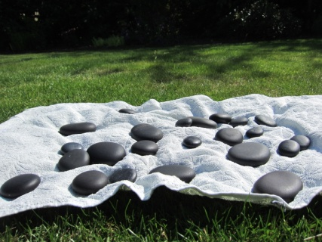

HOTSTONE – HOTSTONE – HOTSTONE

Er det nu til vinteren, du skal forkæles og prøve en hotstone
massage?

Det er afslappende, behageligt, forløsende, varmt,
beroligende og, afstressende!

På billedet ser du min sten til opladning. Der er jo lavasten, og indimellem
skal de tilbage til naturen – efter en tur i solen, er de fyldt med ny energi

Se www.b-zone for oplysninger om åbningstider. B-zone er medlem af FDZ, RAB-godkendt, yder refusioner fra sygesikringen danmark samt behandler for de fleste sundhedsforsikringer.

